**УО «Белорусский государственныйтехнологический университет»**

Факультет **информационных технологий**

Кафедра **«Информатика и веб-дизайн»**

Специальность **1-40 05 01-03 «Информационные системы и технологии (издательско-полиграфический комплекс)»**

**ПОЯСНИТЕЛЬНАЯ ЗАПИСКА**

**КУРСОВОЙ РАБОТЫ**

**по дисциплине «**Дизайн и юзабилити интерфейсов пользователей»

**тема «**Разработка пользовательских интерфейсов сайта “Грузовые перевозки”»

|  |  |  |
| --- | --- | --- |
| **Исполнитель** |  | |
| Студент 2 курса группы**__** | подпись, дата | А. Д. Савостин  инициалы и фамилия |
|  |  |  |
| **Руководитель** |  |  |
| Старший преподаватель | подпись, дата | Т. В. Кишкурно  инициалы и фамилия |

|  |  |
| --- | --- |
| **Курсовая работа защищена с оценкой** | **__________** |
| **Руководитель _______________**  (подпись) | Т. В. Кишкурно  инициалы и фамилия |

**Минск 2019**

Учреждение образования

«БЕЛОРУССКИЙ ГОСУДАРСТВЕННЫЙ ТЕХНОЛОГИЧЕСКИЙ УНИВЕРСИТЕТ»

Факультет информационных технологий

Кафедра информатики и веб-дизайна

Специальность 1-40 05 01-03 «Информационные системы и технологии  
 (издательско-полиграфический комплекс)»

|  |  |
| --- | --- |
|  | Утверждаю  Заведующий кафедрой  ___________Д. М. Романенко  «_____»____________201_ г. |

**Задание**

по курсовой работе

дисциплина «Дизайн и юзабилити интерфейса пользователя»

Студенту_______________________________________________________

1. Тема Разработка пользовательских интерфейсов сайта “Грузовые перевозки”
2. Сроки защиты «____»_______________201_ г.
3. Содержание пояснительной записки курсовой работы  
   Пояснительная записка по курсовой работе должна быть выполнена в текстовом редакторе Word.   
   Она должна включать:  
   а) титульный лист; б) задание по курсовой работе; в) введение; г) описание поставленной в работе задачи и этапов ее выполнения; д) литературу; е) оглавление.  
   Форма представления выполненной курсовой работы:  
   В печатном виде необходимо представить пояснительную записку.  
   В электронном виде – файлы выполненной работы и пояснительную записку.
4. Консультанты Кишкурно Т. В.________________________________________
5. Календарный график работы

|  |  |  |
| --- | --- | --- |
|  | Сделать обзор основных аналогов.  Описать предметную область.  Определить цели и задачи проекта. |  |
|  | Выделить профили пользователя (разработать персонажи и сценарии пользователя). |  |
|  | Составить информационную структуру приложения (взаимосвязи между страницами и их иерархию). |  |
|  | Построить прототипы интерфейсов.  Разработать макет интерфейса. |  |
|  | Разработать дизайн интерфейса (выбрать цветовую гамму, стилистику, шрифты, разработать модульную сетку, логотип и гайдлайн). |  |
|  | Проанализировать юзабилити интерфейса.  Подготовить пояснительную записку. |  |
|  | Защита работы |  |

Дата выдачи задания «______»______201_ г.

Руководитель _______________ Т. В. Кишкурно

(подпись)

Задание принял к исполнению __________________ (Ф. И. О.)

(подпись)

**ВВЕДЕНИЕ**

Данная курсовая работа посвящена разработке пользовательских интерфейсов автоматизированной системы фирмы по перевозке грузов “Омега”. Был сделан анализ требований к проекту, проектирование, дизайн и юзабилити-тестирование. Юзабилити – это удобство и простота использования, степень удобства использования программного обеспечения, логичность в расположении элементов управления. Дизайн же является средством воплощения юзабилити в жизнь. Дизайн интерфейса позволяет придать определенный вид уже существующему поведению системы. Производительность работы зависит не только от качества программного обеспечения, но и от качества интерфейса этого программного обеспечения. Сложный и непонятный интерфейс способен превратить мощный программный пакет в бесполезный набор нулей и единиц, неприменимый на практике. В то же время юзабильный дизайн способен ускорить работу пользователя, снизить или устранить затраты времени и средств на обучение. Дизайн интерфейса должен быть рассчитан на людей. Чтобы интерфейс работал хорошо, нужно точно знать, что именно пользователь в конкретный момент воспринимает в интерфейсе, о чем думает, чего хочет добиться. Дизайн позволяет объединить программные возможности и удобную оболочку вместе в один программный продукт, учитывая цели и задачи, а также технические ограничения.

**1. Начало проекта и анализ требований**

**1.1 Предметная область**

Предметом разработки является интерфейс сайта «ОмегаПеревозки». «ОмегаПеревозки» - это ресурс, где посетитель сможет получить информацию по теме грузовых перевозок, найти водителей и заказать перевозку различных грузов.ч Актуальность данной темы связана с желанием современного человека получать доступ к интересующим услугам максимально быстро. В 21 век взаимодействие заказчика и исполнителя возможно без посредника. Интернет-сайты дают возможность сравнить цены различных компаний, посмотреть отзывы от реальных клиентов, выбрать лучшее из доступного. Такого рода взаимодействия мотивируют исполнителей к качественному выполнению заказов, заботе о личной репутации. Современные технологии также позволяют улучшить качество предоставления услуг грузовых перевозок, например, с помощью предоставления пользователю наглядной карты, на которой указана точки отправления и прибытия, маршрут, время отправления и прибытия и проч. Таким образом сайт выступает не только в роли доски объявлений, но и способствует формированию компьютерной и финансовой грамотности населения. В ходе выполнения курсового проекта необходимо разработать пользовательские интерфейсы сайта, на котором будет возможность получить актуальную информацию об услугах, связанных с грузовыми перевозками, и выставить объявление о предоставляемой услуге. Для этого необходимо выяснить и учесть требования к содержимому сайта, а также разработать и спроектировать удобный интерфейс для пользователей.

**1.2 Обзор основных аналогов**

Аналог №1 – сайт перевозка.бел

На рисунке 1.1 представлено оформление сайта. Сайт ориентируется на целевую аудиторию, состоящую их людей, которым необходимы услуги грузоперевозок.

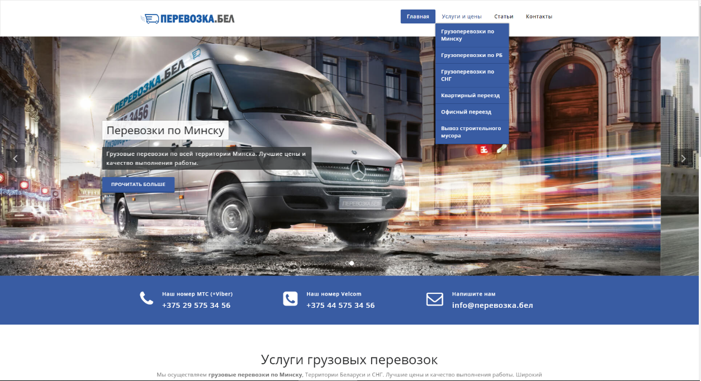

Рис. 1.1. Внешний вид главной страницы сайта

Сайт полностью адаптивен, мобильная версия (рис. 1.2) отображается полностью корректно. На главной странице сайта под логотипом, который расположен в верхнем левом углу, располагаются сменяющие друг друга два изображения, каждое со своим приветственным текстом “Перевозки по Минску” и “Перевозки по РБ”. Более подробную информацию можно получить по ссылке под текстом. Благодаря приветствию, пользователь сразу может понять географию работы компании, а именно Минск и вся территория Беларуси. В шапке сайта присутствует меню, в котором есть ссылки на все разделы данного сайта (Главная, Услуги и цены, Статьи, Контакты). Ссылки оформлены в едином стиле и располагаются недалеко друг от друга, поэтому использовать данное меню можно без каких-либо затруднений. Поиск на сайте отсутствует, но в нем нет необходимости из-за небольшого числа страниц. На главной странице крупным шрифтом на контрастном фоне указаны номера телефонов, что является плюсом для тех людей, которые предпочитают телефонный разговор самостоятельному выполнению заказа на сайте. Навигация работает на всех страницах одинаковым образом. На всех страницах сайта есть логотип, являющийся ссылкой на начальную страницу. Наглядно видно текущее положение в структуре сайта. Внешний вид навигационных элементов унифицирован. Регистрация не реализована. Логотип выполнен в минималистичном стиле. Основная цветовая гамма – белый и синий цвета. При переходе на новую вкладку сайта логотип сохраняет свое местоположение. Содержимое страниц выравнивается по ширине. Сайт прост и понятен, человеческие ошибки не возникают. Обучение не требуется, ускорять взаимодействие с сайтом также не требуется. На главной странице сайта используются несколько колонок, на прочих – одна. Интерактивные карты и схемы проезда отсутствуют. Ссылок на социальные сети нет. Общее впечатление, вызываемое сайтом – ощущение легкости и простоты. Сайт не перегружен элементами, что повышает запас доброжелательности пользователя. К минусам можно отнести лишь отсутствие особых возможностей, связанных непосредственно с грузовыми перевозками.

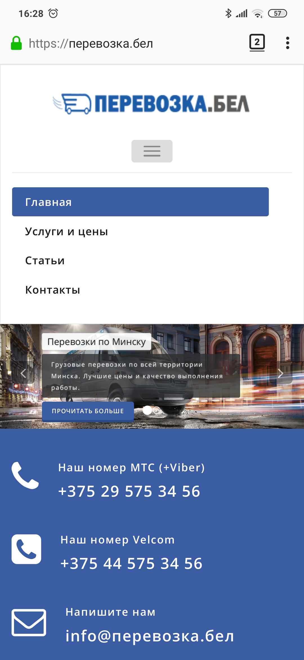

Рис. 1.2. Внешний вид мобильной версии

Аналог №2 – сайт perewezem.by

Внешний вид сайта представлен на рисунке 1.3.

Целевая аудитория сайта совпадает с целевой аудиторией предыдущего. Сайт предоставляет услуги компании, специализирующейся на грузовых перевозках, которые осуществляются в пределах города Минска и Беларуси. Сайт корректно отображается на основных стационарных платформах, но абсолютно не имеет адаптивности, мобильная версия также отсутствует.

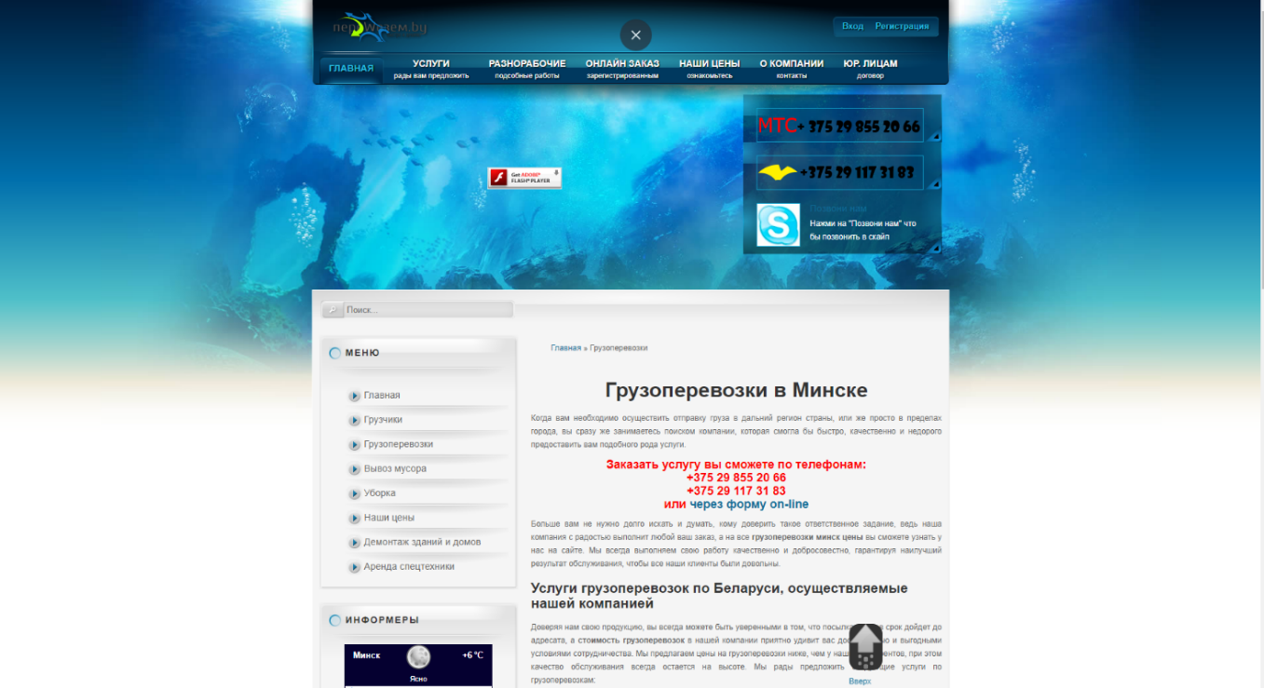

Рис. 1.3. Внешний вид сайта perewezem.by

Приветствие выполнено в виде небольшой статьи на главной странице сайта. Все навигационные элементы присутствуют на сайте. Меню организовано в виде выпадающего списка и списка ссылок в левой части сайта. Навигация работает на всех страницах одинаково. На всех страницах сайта есть логотип, являющийся ссылкой на начальную страницу. Наглядно видно текущее положение в структуре сайта. Одновременно используются два стиля навигационных элементов, многие ссылки дублируются, вводя в замешательство. Поиск практически бесполезен. Есть регистрация на сайте.

Множество мест, продуцирующих ошибки. Следует придерживаться одинакового стиля оформления навигационных элементов, убрать нерабочее поле поиска, структурировать страницы сайта. Обучению не способствует переполненность сайта ненужными информерами, неработающими ссылками, неудачный выбор цветовой гаммы, стиля и размера шрифта. Ускорить взаимодействие можно с помощью разгрузки сайта, увеличения размеров и доступности важнейших элементов, группировки схожих элементов рядом, вместо их разбрасывания по странице.

Сайт использует белый цвет и множество градиентов синего. Шрифт мелкий и неудобный для чтения, часто расположен на неконтрастном фоне. Содержимое страниц выровнено по ширине. По бокам располагается много свободного места, площадь экрана используется неэффективно. На всех страницах используется одна колонка информации. Логотип сайта расположен вверху страницы, контакты расположены в разных частях страницы. Нет ссылок на социальные сети. Понравилась возможность позвонить с помощью Skype в один клик.

Дизайн сайта в основном вызывает напряжение и сложности с работой. Множество ссылок и поиск на сайте не работают. Большое количество элементов на сайте не выполняют свои функции, используются устаревшие технологии. Запас доброжелательности пользователя иссякает в течение нескольких минут использования сайта. Внешний вид сайта на мобильном устройстве продемонстрирован на рисунке 1.4.

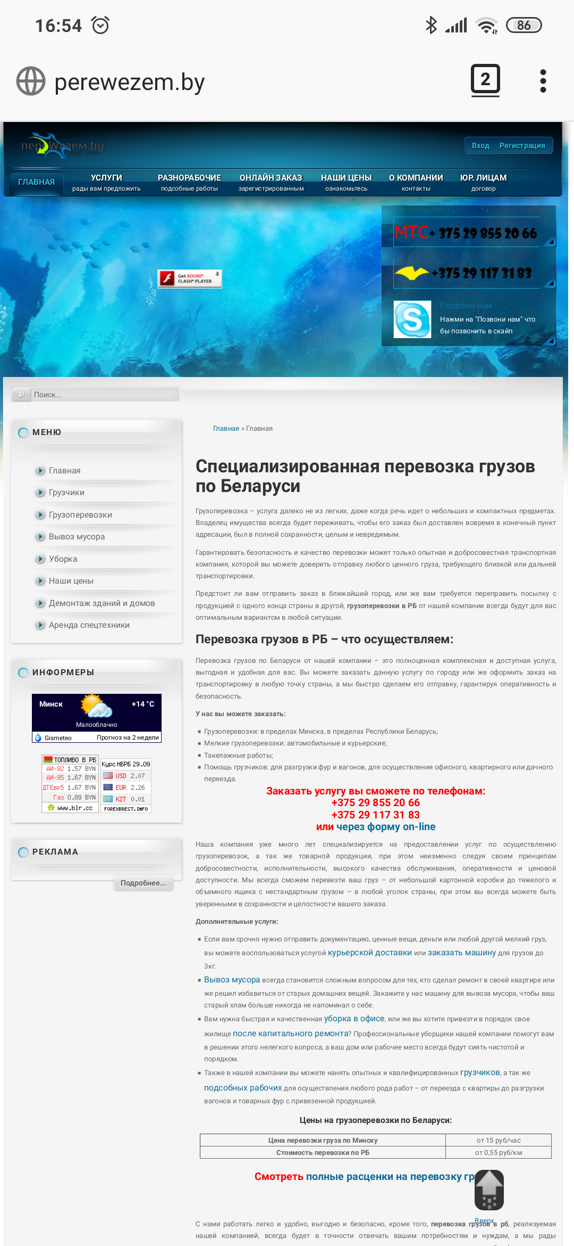

Рис. 1.4. Внешний вид сайта perewezem.by на мобильном устройстве.

Аналог №3 – сайт estes-express.com

Целевая аудитория: заказчики с территории США и Канады, нуждающиеся в услугах грузоперевозок.

Внешний вид сайта можно увидеть на рисунке 1.4. Сайт корректно отображается на любых платформах. Присутствует приветствие на главной странице. На начальной странице присутствуют все необходимые элементы. Логотип выполнен в виде небольшой кнопки. Все навигационные элементы присутствуют. Меню выполнено в виде выпадающего списка в верхней части экрана. Вся навигация на сайте работает единым образом. Логотип присутсвует на всех страницах и является ссылкой на начальную страницу. Пользователь легко может определить свое местоположение в структуре сайта. Поиск реализован в виде поисковой строки. Регистрация на сайте присутствует.

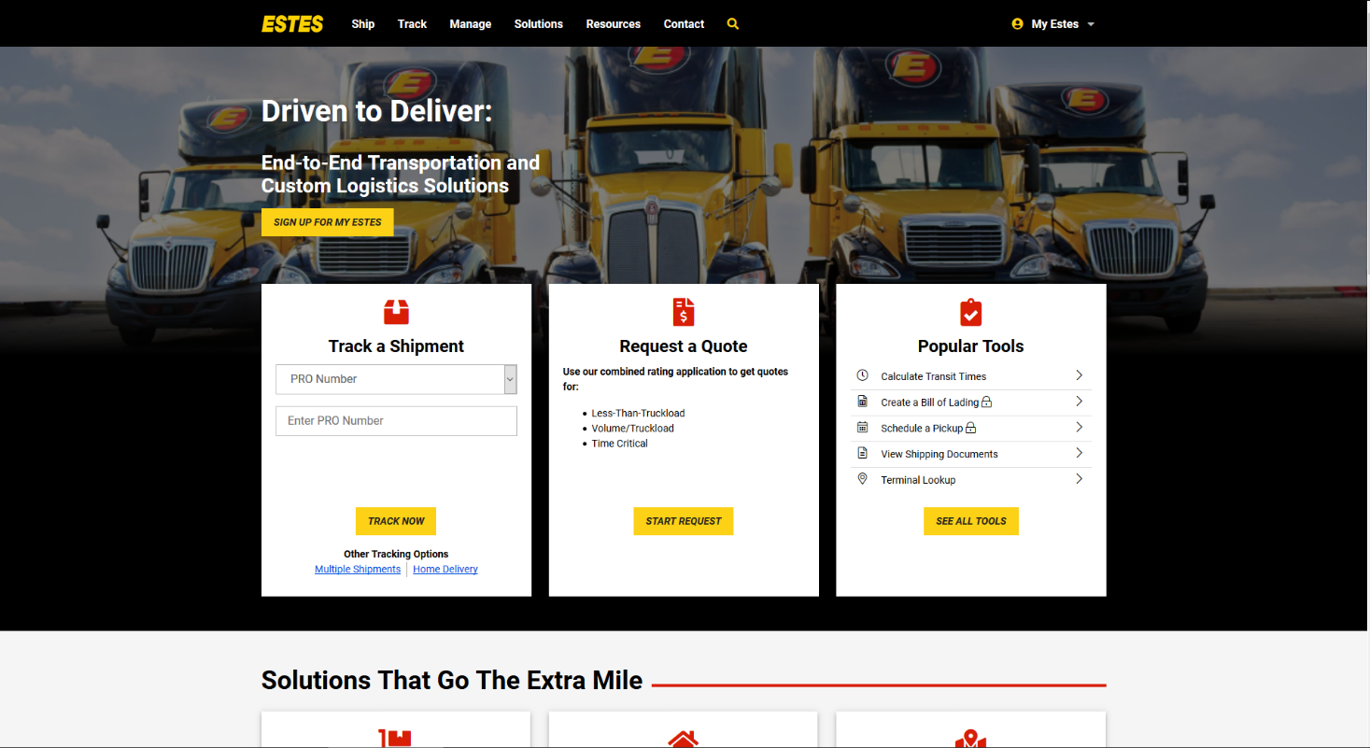

Рис. 1.5. Внешний вид главной страницы ресурса estes-express.com

Ошибки редки. Большое количество возможностей может приводить к трудностям в обучении. Ускорить взаимодействие с меню нельзя.

Сайт использует черный и желтый цвета. Шрифты и пиктограммы выполнены в едином стиле. Содержимое выровнено по ширине. На главной странице используется 3 колонки, на остальных – только одна. Логотип сайта размещен вверху страницы, контакты – в нижней части. Присутствуют интерактивная карта и ссылки на социальные сети. Есть карточка с часто используемыми функциями сайта на главной странице. Дизайн не перегружен, выполнен в не напрягающей цветовой гамме, выглядит современно и свежо. Используются современные технологии, анимация.

После просмотра сайтов-аналогов была выбрана следующая общая концепция будущего сайта: необходимо оформить сайт в минималистическом стиле, сделать внешний вид легким и воздушным. Будут использоваться технологии анимации, чтобы сделать сайт наглядным и современным. Основными цветами для дизайна сайта выбраны следующие: синий, серый, белый. В процессе создания контента будет использоваться спиральность, т. е. важнейшая информация будет располагаться на главной странице, а более подробная будет доступна по ссылкам на других страницах при необходимости. Будет реализована адаптивность сайта и надлежащий вид на всех платформах, включая мобильные устройства.

**1.3 Цели и задачи проекта**

Необходимо спроектировать сайт «ОмегаПеревозки», на котором пользователи могли бы заказать услуги по перевозке грузов, а также ознакомиться с услугами компании.

Сайт должен стимулировать пользователей заказать услуги у данной компании. При исследовании аналогов были выявлены следующие цели:

* Ознакомить аудиторию с услугами компании;
* Стимулировать заказывать у данной компании;
* Создать удобный интерфейс для пользователя;

**1.4 Целевая аудитория**

Чтобы определить то, как должен выглядеть сайт, необходимо понять, на какую аудиторию будет рассчитан данный ресурс. Ядром целевой аудитории являются мужчины в возрасте 26-55 лет, которые приобрели квартиру и хотят перевезти вещи, либо просто хотят перевезти какие-либо вещи в другое место. Вторичная целевая аудитория – молодые семьи, ожидающие пополнения в семье, нуждающиеся в переезде в новое жилое помещение, и, следовательно, нуждающиеся в грузовой перевозке вещей в новое место жительства.

Добавить

**1.5 Потребности пользователей**

Потребности пользователей определяют внешний вид сайта, основные особенности его интерфейса и прочие характеристики. Необходимо продумывать и создавать интерфейс и основную логику сайта, обращая внимание на главные потребности пользователей.

Потребности пользователей сайта грузовых перевозок:

* Ознакомиться с услугами компании и получить информацию о возможностях компании для решения конкретной проблемы.
* Получить возможность заказать необходимые услуги.

**1.6 Список возможностей на проекте**

На основе потребностей пользователей необходимо составить список возможностей, предоставляемых сайтом, так, чтобы максимально удовлетворить запросы пользователей.

Пользователи сайта смогут:

* Получить информацию об услугах компании;
* Узнать актуальные цены на услуги;
* Получить возможность связаться с операторами;

Администрация сможет:

* Редактировать информацию об услугах компании;

• Редактировать цены на услуги;

• Редактировать телефонные номера и другие способы связи с компанией;

**1.7 Персонажи проекта и их проблематика**

Для лучшего понимания того, как будет действовать пользователь на сайте, с какими трудностями столкнется, что понравиться, каким функционалом будет пользоваться, необходимо разработать персонажей-пользователей на основе анализа целевой аудитории.

Персонаж 1 (представлен на рис. 1.6) Сергей Пахомовский, возраст 45 лет. Семейное положение: женат. Профессия: строитель.

Сергей родился в населенном пункте, недалеко от Минска. С детства хотел связать свою жизнь со строительством. Хорошо окончив школу и учебное заведение, устроился на работу.

Впоследствии имеет большой опыт в своей сфере, заработная плата средняя-выше среднего. Вместе с женой накопил необходимую сумму и купил квартиру. Собирается переезжать, для этого ему требуются услуги грузовых перевозок. Благодаря своей профессии, имеет знания в области грузовых перевозок, поэтому интересуется всеми тонкостями предоставления данной услуги, с целью получить максимально качественное обслуживание по приемлемой цене.



Рис. 1.6 Сергей Пахомовский

Цель: найти компанию, которая сможет осуществить грузовую перевозку большого количества разнообразных объектов различных форм и размеров, по приемлемой цене.

Задачи:

1. Зайти на сайт;

2. Ознакомиться со списком услуг;

3. Найти телефонный номер для связи;

Потребности:

1. Найти фирму, которая окажет услугу грузовых перевозок при переезде;

Требования к сайту:

1. Простой и понятный дизайн (Сергей не слишком опытный пользователь компьютера);

2. Полнота информации об услугах (Сергея интересуют все детали процесса и возможность лично проконтролировать перевозку);

Персонаж 2 (представлен на рисунке 1.7) Владимир Епифин. Программист. Не женат. Возраст 24 года. Учился в ВУЗе на программиста. Успешно устроился по специальности и обладает заработком выше среднего. Долгое время проживал в соседней стране, работая удаленно. Теперь решил переехать на родину, в город Минск. Не имеет трудностей с деньгами, но не может и не хочет разбираться в процессе перевозки.



Рисунок 1.7 Владимир Епифин

Цель: найти компанию, которая перевезет вещи из другой страны в Минск, при минимальном участии клиента и быстро.

Задачи:

1. Зайти на сайт;

2. Ознакомиться со списком услуг;

3. Связаться с компанией;

Потребности:

1. Найти примерные цены и услуги;

2. Узнать о возможностях перевозок в границах СНГ;

Требования к сайту:

1. Информативность (Сергей не хочет впоследствии отменять заказ и обращаться к другим фирмам);

2. Возможность связаться с оператором онлайн.

Персонаж 3 (представлен на рис. 1.8) Александр Маслаков. 18 лет. Не женат. Студент, специальность: лесное хозяйство. С 10 лет вдохновлялся своим дядей, решил в будущем, как и он, стать лесником. Неплохо окончил школу, поступил в ВУЗ, где отучился один курс. На втором курсе обучения получил общежитие, в которое необходимо перевезти вещи из населенного пункта в 300 км от Минска. Живет в не особо богатой семье, поэтому цены на услуги не должны быть высокими.



Рис. 1.8 Александр Маслаков

Цель: найти компанию, которая сможет осуществить грузовую перевозку небольших грузов, по приемлемой цене.

Задачи:

1. Зайти на сайт;

2. Ознакомиться со списком услуг;

3. Найти телефонный номер для связи;

Потребности:

1. Найти фирму, которая окажет услугу грузовых перевозок при переезде в общежитие;

2. Требуется помощь грузчиков с поднятием вещей на этаж;

Требования к сайту:

1. Адаптивный дизайн (Александр в основном использует смартфон для веб-серфинга)

2. Возможность связаться с помощью мессенджеров.

**1.8 Сценарии взаимодействия персонажей с интерфейсом**

Для более детального изучения возможных маршрутов продвижения пользователя по сайту, необходимо составить сценарии взаимодействия пользователей с интерфейсом.

Сценарий персонажа 1.

Сергей по запросу в поисковой системе нашел сайт, перешел на вкладку услуг, понял, что компания предоставляет необходимые услуги, перешел ко вкладке “контакты”, переписал номер в телефон с целью позвонить в удобное для себя время.

Сценарий персонажа 2.

Владимир заходит на сайт, найденный с помощью поисковой системы, переходит на вкладку услуг, убеждается в возможности международной перевозки, переходит на вкладку “контакты”, отправляет сообщение оператору с помощью мессенджера, с целью получить дополнительную информацию.

Сценарий персонажа 3.

Александр ищет сайт с помощью поисковой системы на своем смартфоне, переходит на вкладку услуги и ищет приблизительную стоимость интересующей его услуги. Она устраивает его, и Александр переходит на вкладку “контакты” и связывается с оператором с помощью мессенджера.

Доделать

**2. Проектирование**

**2.1 Перечень функциональности**